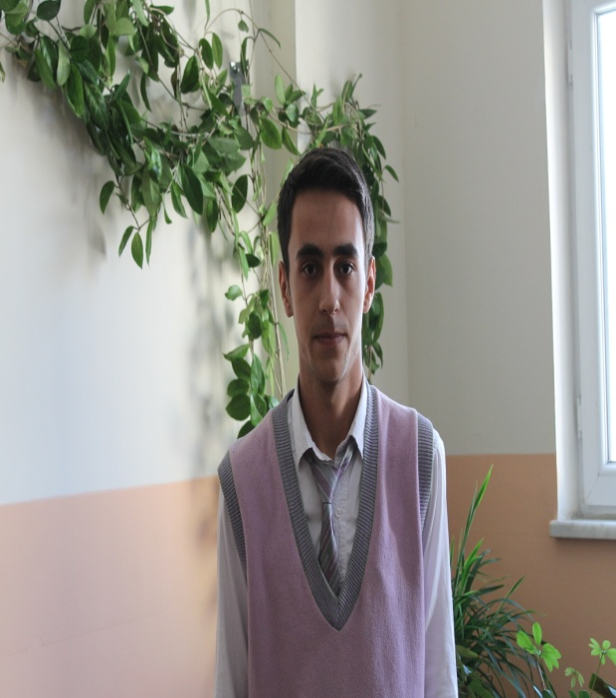
Türk milletinin, vatanı, toprağı için duyduğu aşkı en güzel şekilde kağıda döken ve Türk halkının duygularına tercüman olan kişiye, Mehmet Akif Ersoy’a,
Vatan sevgisi ve bağımsızlık aşkıyla kaleme aldığın ve her bir kelimesi hafızalara kazınmış olan, bize yol gösteren, kahramanlık duygusunu kamçılayan bu bağımsızlık sembolümüz, kaç yıldır aynı gurur ve heyecanla tüm cihana duyurulmaktadır. Biz Cumhuriyetimizin yeni nesil gençleri olarak, Asım olarak, o zaman yaşanmış olan tüm zorlukları sen olmasaydın nasıl bu kadar güzel bir şekilde zihnimize kazıyabilirdik?
“Ağlarım, ağlatamam; hissederim, söyleyemem. Dili yok kalbimin ondan ne kadar bizarım.” satırlarının sahibi olan şair! Yazmış olduğun marşta vatan sevgisini ve bağımsızlık mücadelesini o kadar iyi anlatmışsın ki vatana olan bu sevgi daha güzel nasıl anlatılabilirdi, bilemiyorum. İçinden şehit çıkmayan ev kalmadığı, ülkeyi yok etmeyi amaçlayan güçlere karşı direnmek için tüm maddi ve manevi dayanakların tükendiği bir ortamda sen milletimize ve ülkemize karşı bu şekilde seslenişin, ümidi tükenmekte olan ve geleceği karanlığa sürüklenen bir millete ışık tutmuştur.
Sadece kaleme aldığın İstiklal Marşımız değil, bununla birlikte şehitlerimizin istiklal uğrunda nasıl cesurca savaşıp kendilerini feda ettiklerini yine sen anlattın.
Biz yazmış olduğun Marşı, Destanı ve Safahat’ı okuyarak milletimizin yaşadıklarını derinden hissediyor ve ibret alıyoruz. Bize bıraktığın manevi mirasımız; İstiklal Marşımızın satırlarında da yazmış olduğun gibi ay yıldızlı, al bayrağımızın göklerde daima dalgalanması ve kan kırmızısının hiç solmaması için gerekirse canımızı bile feda etmeye hazırız.
SEN RAHAT UYU!

